第一章 运动的描述
第1课时 质点 参考系 空间 时间 位移
【课前预习】
1、机械运动：一个物体相对于另一个物体的 的改变，叫做机械运动，简称运动，它包括平动、转动和振动等运动形式．
① 是绝对的， 是相对的；②宏观、微观物体都处于永恒的运动中.
2、参考系（参照物）：在描述一个物体运动时，选作标准的 的物体.
①描述一个物体是否运动，决定于它相对于所选的参考系的位置是否发生变化，由于所选的参考系并不是真正静止的，所以物体运动的描述只能是相对的.
②描述同一运动时，若以不同的物体作为参考系，描述的结果 不同.
③参考系的选取原则上是 的，一般情况下如无说明，通常都是以 作为参考系来研究物体的运动．
3、质点：用来代替物体的有质量的点做质点．研究一个物体的运动时，如果物体的形状和大小属于无关因素或次要因素，对问题的研究 ，为使问题简化，就用一个有 来代替物体．质点没有形状、大小，却具有物体的全部质量.质点是一个 的物理模型，实际并不存在，是为了使研究问题简化的一种科学抽象.
4、位置、位移、路程
位置：质点的位置可以用坐标系中的一个点来表示，
位移：①位移是表示质点 的变化的物理量．用从初位置指向末位置的 来表示，线段的长短表示位移的 ， 的方向表示位移的方向.
②位移是矢量，既有大小，又有方向.它的方向由初位置指向末位置．③单位：
路程：路程是指质点所通过的 的长度．路程是 量，只有大小，没有方向；
路程和位移是有区别的：一般地路程大于位移的大小，只有做 运动时，位移的大小才等于路程．
5、时刻和时间
时刻：时刻指某一瞬时，时间轴上的 均表示时刻．如第3s末、3s时(即第3s末)、第4s初(即第3s末)均表示为时刻，
时间：时间指一段时间间隔，时间轴上任意两点的间隔均表示时间，如：4s内(即0至第4末) 第4s(是指1s的时间间隔) 第2s至第4s均指时间.
【课中导练】
1、（单选）关于质点,下列描述中正确的是( )
A．质量很小的物体可看作质点 B．体积很小的物体可看作质点
C．在某些情况下,地球可以看作质点
D．作平动的物体肯定可以看作质点,作转动的物体肯定不可以看作质点
2、有一首唐代流传下来的诗词：“满眼风波多闪灼，看山恰似走来迎，仔细看山山不动——是船行.”
提问：作者为什么会有“山迎”、“船行”这样两种不同的感觉？

3、（单选）关于时间和时刻的说法中，正确的是（ ）
A．学校作息时间表上的数字表示学习、生活等的时间
B．时刻对应位置，时间对应位移
C．1min等于60s，所以1min可分成60个时刻
D．时间的法定计量单位是秒、分、时
4、（单选）我国著名篮球运动姚明在原地拍球，球从1.5m高处落下，又被地板弹回，在离地1m处被接住.则球通过的路程和位移的大小分别是（ ）
A．2.5m，2.5m B．2.5m，0.5m C．1.5m，1m D．1.5m，0.5m
【课后练习】
1、（单选）观察图1中的烟和小旗，关于甲、乙两车相对于房子的运动情况，下列说法正确是（ ）
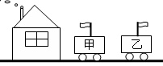
A．甲乙两车一定向左运动
B．甲乙两车一定向右运动
C．甲车可能运动，乙车向右运动
D．甲车可能静止，乙车向左运动
2、（多选）下列说法中，关于时间的是（ ）
A．学校上午8点开始上第一节课，到8点45分下课 B．小学每节课只有40分钟
C．我走不动了，休息一下吧
D．邢慧娜获得雅典奥运会女子10000m冠军，成绩是30分24秒36
3、（多选）一列火车从上海开往北京，下列叙述中，指时间的是（ ）
A．火车在早上6点10分从上海出发 B．列车共运行了12小时
C．列车在9点45分到达中途的南京站 D．列车在南京停了10分钟
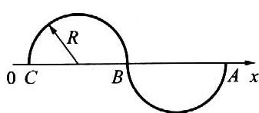
4、（单选）如图所示，一个质点沿两个半径为R的半圆弧由A运动到C，规
定向右方向为正方向，在此过程中，它的位移大小和路程分别为( )
A．4R，2πR B．4R，-2πR C．-4R，2πR D．-4R，-2πR
5、一个质点在x轴上运动，其位置坐标如下表：
t（s） | 0 | 1 | 2 | 3 | 4 | 5 | …
x（m） | 2 | 0 | －4 | －1 | －7 | 6 | …
（1）该质点0~2s末的位移大小是 ，方向是 .
（2）该质点在开始运动后 s内位移数值最大.
（3）该质点在第 s内位移数值最大，大小是 ，方向是 .
6、质点沿如图所示的边长为10m的正方形路线,从A点开始逆时针方向运动,每秒运动5m,问,从开始运动时计时,到下列表中所指三个时刻的三段时间内,质点运动的路程和位移各多大(填在表中相应空格中)?在图中画出三个位移矢量图.
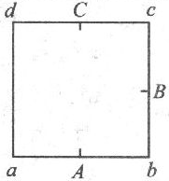
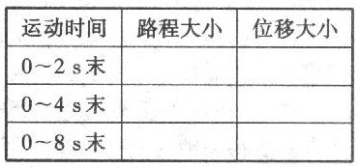

【课前预习】
速度、速率、瞬时速度、平均速度
1、速度：表示质点的运动快慢和方向，是 量.它的大小用 和 的比值定义，方向就是物体的 方向．
2、速率：在某一时刻物体速度的 叫做速率，速率是 量．
3、瞬时速度：运动物体在某一 (或经过某一 )时的速度，叫做瞬时速度；
方向：物体经过某一位置时的速度方向，轨迹是曲线，则为该点的 方向.
4、平均速度：运动物体 和所用 的比值叫做平均速度.定义式： .

第2课时 运动快慢与方向的描述---速度
【课中导练】
1、（多选）下列关于速度方向的说法正确的是( )
A．速度方向就是物体的运动方向
B．位移的方向和速度的方向一定不同
C．匀速直线运动的速度方向是不变的
D．匀速直线运动的速度方向是可以改变的
2、（多选）关于平均速度,下列说法中正确的是( )
A．讲平均速度,必须说明是哪段时间内的平均速度
B．讲平均速度,必须说明是哪段位移内的平均速度
C．对于匀速直线运动,其平均速度与哪段时间或哪段位移无关
D．平均速度和瞬时速度都能精确的描述变速直线运动
3、（单选）关于速度，以下说法正确的（ ）
A.汽车速度计上显示70 km/h，指的是平均速度
B.某高速公路上的限速为100 km/h，指的是平均速度
C.子弹以900 m/s的速度从枪口射出，指的是瞬时速度
D.火车从杭州到北京的速度约为120 km/h，指的是瞬时速度
4、（单选）在100m竞赛中,测得某一运动员5s末瞬时速度为10.4m/s，10s末到达终点的瞬时速度为10.2m/s.则他在此竞赛中的平均速度为( )
A.10m/s B.10.2m/s C.10.3m/s D.10.4m/s
5、甲、乙两地相距220km，A车用40km／h的速度由甲地向乙地匀速运动，B车用30km／h的速度由乙地向甲地匀速运动.两车同时出发，B车出发后1h，在途中暂停2h后再以原速度继续前进，求两车相遇的时间和地点.

【课后练习】
1、（多选）火车以76km/h的速度经过某一段路,子弹以600m/s的速度从枪口射出，则（ ）
A．76km/h是平均速度 B．76km/h是瞬时速度
C．600m/s是平均速度 D．600m/s是瞬时速度
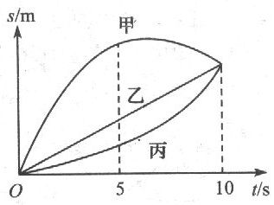
2、如图所示为甲、乙、丙3个物体在同一直线上运动的s-t图象,比较前5s内3个物体的平均速度:;比较前10s内3个物体的平均速度大小有:(均填>、=或<)

3、一辆汽车在平直公路上作直线运动，先以速度v₁行驶了三分之二的路程，接着又以v₂=20km／h跑完三分之一的路程，如果汽车在全过程的平均速度v=28km／h，则v₁=____ __km／h.
4、某物体沿直线向一个方向运动，先以速度v₁运动，发生了位移s，再以速度v₂运动，发生了位移s，它在整个过程中的平均速度为__ ____.若先以速度v₁运动了时间t，又以速度v₂运动了时间3t，则它在整个过程的平均速度为__ ____.

5、2006年瑞士洛桑田径超级大奖赛男子110米栏的的比赛中，刘翔以12秒88打破了英国运动员保持13年之久的世界纪录并夺取该项目冠军.
（1）试计算其速度？
（2）如要研究每次跨栏的快慢，这个速度精确吗？
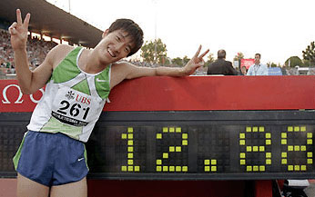

6、一辆自行车在第一个5秒内的位移为10米，第二个5秒内的位移为15米，第三个5秒内的位移为12米，请分别求出它在每个5秒内的平均速度以及这15秒内的平均速度.

【课前预习】

1、加速度的基本概念

（1）物理意义：描述速度 及变化方向的物理量；

（2）定义： 的变化量跟发生这一变化所用 的比值(又是用比值法定义)；

（3）计算公式及单位：$a=\frac{Δv}{Δt}$，在SI中，单位是 （读作“米每二次方秒”）；

（4）矢量：方向与$Δv$方向 . 加（减）速直线运动时，a方向与v方向相 （相反）；

（5）$\frac{Δv}{Δt}$叫速度的 即加速度；

（6）匀变速运动： 不变（大小、方向）的运动.

2、从$v−t$图来看加速度

（1）$v−t$图斜率的绝对值大小表示 的大小；

（2）$v−t$图斜率的正负表示加速度的 .

第3课时 速度变化快慢的描述----加速度
【课中导练】
1、（单选）物体做匀加速直线运动，加速度为2m/s²，就是说（ ）
A．物体速度的变化量是2m/s
B．任意一秒内末速度是初速度的2倍
C．在任意一秒钟内，物体的初速度可能比末速度大2m/s
D．开始运动一秒后任意时刻的瞬时速度比一秒前的瞬时速度增加2m/s
2、（多选）下列说法中的“快”，哪些是指加速度较大？
A．从高速公路走，很快就能到
B．刘翔的起跑是比赛选手中最快的
C．运用ABS新技术，汽车能很快停下来
D．协和式客机能在20000m高空飞行得很快
3、（单选）一个质点作匀变速直线运动,下列说法中正确的是( )
A．在相等的时间内位置变化相等
B．在相等的时间内速度变化相等
C．在相等的时间内加速度变化相等
D．即时速度大小不断改变,但方向一定是不变的
4、枪筒内的子弹在某一时刻的速度是100米／秒,经过0.0015秒速度增加到700米／秒,子弹的加速度是_____ __米／秒².以速度18米／秒行驶的火车制动后经15秒停止,则火车的加速度为___ ______.

【课后练习】
1、（单选）关于物体运动的速度和加速度,下列结论中正确的是( )
A．物体的速度越大,它的加速度也一定越大
B．物体运动的加速度为零,它的速度也为零
C．物体的运动速度改变越快,它的加速度也一定越大
D．加速度的大小表示物体速度随时间变化的大小
2、（单选）一运动物体的速度、速率、加速度的说法中正确的是（ ）
Ａ．可以速度不变而速率变化
Ｂ．可以速度不变而加速度变化
Ｃ．可以速度变化而加速度不变
Ｄ．可以速度、速率、加速度都不为零，而且不变
3、（单选）关于速度与加速度的关系，下列说法中正确的是（ ）
A．速度变化得越多，加速度就越大
B．速度变化得越快，加速度就越大
C．加速度方向保持不变，速度方向就保持不变
D．加速度大小不断变小，速度大小也不断变小
4、（单选）一个质点做方向不变的直线运动，加速度的方向始终与速度方向相同，但加速度大小逐渐减小直至为零，则在此过程中（ ）
A．速度逐渐减小，当加速度减小到零时，速度达到最小值
B．速度逐渐增大，当加速度减小到零时，速度达到最大值
C．位移逐渐增大，当加速度减小到零时，位移不再增大
D．位移逐渐减小，当加速度减小到零时，位移达到最小值
5、A、B两个物体都以5米／秒的速度向东运动,经5秒后A的速度变为零,则A的加速度为_______,方向向____ ；B的速度变为10米／秒,方向仍向东,则B的加速度为___ _____,方向向__ ___.
6、有四个运动的物体A、B、C、D，物体A、B运动的x-t图象如图甲所示，物体C、D运动的v-t 图象如图乙所示，由图象可以判断出四个物体各做什么样的运动？
0
1
2
3
4
5
5
10
15
t/s
x/m
A
B
0
1
2
3
4
5
5
10
15
t/s
v/(m﹒s⁻¹)
D
C
甲
乙
图

7、试定性分析图中甲、乙、丙、丁四图象所表示的物体的运动情况．
甲
乙
t
0
x
t₁
t₂
t
0
v
t₁
t₂
0
t
x
t₁
t₂
t₃
t
0
v
t₁
t₂
t₃
丙
丁

【课前预习】
匀变速直线运动的定义：任意相等的时间内 的增量相同；
匀变速直线运动的v－t图象特点： ；
知道匀变速直线运动的v－t图象的物理意义： ；
匀变速直线运动的速度与时间的关系公式： ．

第4课时 匀变速直线运动速度与时间的关系
【课中导练】
1、（多选）跳伞运动员做低空跳伞表演，当飞机离地而某一高度静止于空中时，运动员离开飞机自由下落，运动一段时间后打开降落伞，展伞后运动员以5m/s²的加速度匀减速下降，则在运动员减速下降的任一秒内（ ）
A.这一秒末的速度比前一秒初的速度小5m/s
B.这一秒末的速度是前一秒末的速度的0.2倍
C.这一秒末的速度比前一秒末的速度小5m/s
D.这一秒末的速度比前一秒初的速度小10m/s
2、（单选）一个物体以5m/s的速度垂直于墙壁方向和墙壁相撞后，又以5m/s的速度反弹回来.若物体在与墙壁相互作用的时间为0.2s，且相互作用力大小不变，取碰撞前初速度方向为正方向，那么物体与墙壁作用过程中，它的加速度为（ ）
A. 10m/s² B. –10m/s² C. 50 m/s² D. –50m/s²
3、一质点从静止开始以1m/s²的加速度匀加速运动，经5s后做匀速运动，最后2s的时间质点做匀减速运动直至静止，则质点匀速运动时的速度是多大？减速运动时的加速度是多大？
如图所示是汽车在一段公路上行驶的v-t图象,根据图象中的数据,请你尽可能详尽地描述汽车的运动过程.
10
20
30
40
10
20
30
40
50
t/min
v/（m•s⁻¹）
0

4、某架飞机起飞滑行时，从静止开始做匀加速直线运动，加速度大小为4m/s²，飞机的滑行速度达到85m/s时离开地面升空.如果在飞机达到起飞速度时，突然接到指挥塔的命令停止起飞，飞行员立即制动飞机，飞机做匀减速直线运动，加速度的大小为5m/s².此飞机从起飞到停止共用了多少时间?

【课后练习】
1、（单选）物体做匀变速直线运动，初速度为10m/s，加速度为－10m/s²，则2s末的速度为（ ）
A.10m/s B.0 C.－10m/s D.5m/s
2、（单选）如图所示为一物体作直线运动的v—t图象,用v₁、a₁表示物体在O～t₁时间内的速度和加速度,v₂、a₂表示物体在t₁～t₂时间内的速度和加速度,则由图可知（ ）
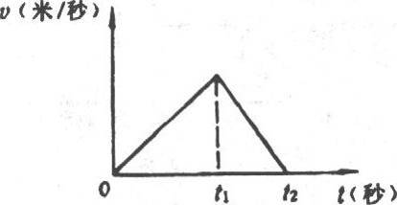
A.v₁与v₂方向相同,a₁与a₂方向相同,a₁>a₂
B.v₁与v₂方向相同,a₁与a₂方向相反,a₁<a₂
C.v₁与v₂方向相反,a₁与a₂方向相同,a₁>a₂
D.v₁与v₂方向相反,a₁与a₂方向相反,a₁<a₂

3、（多选）一物体做匀变速直线运动,某时刻速度的大小为5m/s,1s后速度的大小变为7m/s,在这1s内该物体的运动情况是( )
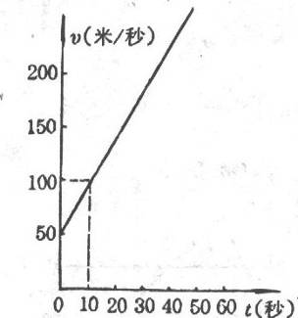
A.该物体一定做匀加速直线运动
B.该物体的速度可能先减小后增加
C.该物体的加速度大小可能为2m/s²
D.该物体的加速度大小不可能大于15m/s²
4、如图表示一架作匀变速直线飞行的飞机的速度一时间图象,利用速度一时间
图象可以看出飞机的初速度是_______米／秒,10秒后飞机的速度是
________ 米／秒.飞机的速度达到250米／秒,需要_________秒.
5、在某次足球比赛中,以10m/s做直线运动的足球,被某一运动员飞起一脚,足球在0.2s内速度大小改变为20m/s反向飞出,若足球在这段时间内做匀变速运动,则足球的加速度为 ，方向为 .
6、汽车从静止开始作匀变速直线运动,第4秒末关闭发动机,再经6秒停止,汽车一共行驶了30米,求(1)在运动过程中的最大速度为多少？
(2)汽车在两段路程中的加速度分别为多少？
(3)根据所求数据画出速度——时间图象？

7、汽车正常行驶的速度是30m/s,关闭发动机后,开始做匀减速运动,12s末的速度是24m/s.求:
(1)汽车的加速度;
(2)16s末的速度;
(3)65s末的速度.

【课前预习】
匀速直线运动的位移与时间的关系S= ；
匀变速直线运动平均速度= ；
匀变速直线运动速度与时间（v-t）图象中图线与t轴所夹的面积表示： .

第5课时 匀变速直线运动位移与时间的关系
【课中导练】
1、（单选）物体的位移随时间变化的函数关系是s=(4t+2t²)m，则它运动的初速度、加速度分别是（ ）
A．0，4m/s² B.4m/s，2m/s² C．4m/s，1m/s² D.4m/s，4m/s²
2、（单选）两物体都做匀变速直线运动，在给定的时间间隔内（ ）
A.加速度大的，其位移一定也大
B.初速度大的，其位移一定也大
C.末速度大的，其位移一定也大
D.平均速度大的，起位移一定也大
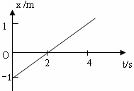
3、（单选）右图是某运动质点的x—t图象，该质点在2秒末
的即时速度V和前2秒内的位移分别是（ ）
A．2米/秒，1米 B．0.5米/秒，-1米
C．0米/秒，1米 D．0.5米/秒，1米

4、汽车由静止开始做加速度为1m/s²的匀加速直线运动，4s后加速度大小改为0.5m/s²,方向仍与原来相同,求: (1)4s末的速度和位移; (2)8s内的位移．

【课后练习】
1、匀变速直线运动的物体的位移与时间的关系式为s=t+$\frac{1}{2}$t²，则经过 s它的速度为3m/s.
2、如图所示为某电梯上升的运动图象,求电梯上升的总高度为 m.
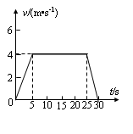

3、某市规定，卡车在市区内行驶速度不得超过40km/h，一次一卡车在市区路面紧急刹车后，经1.5s停止，量得刹车痕长s=9m，假定卡车刹车后做匀减速运动，可知其行驶速度达多少km/h？问这车是否违章？

4、汽车正以V₁=10m/s的速度在平直公路上前进,突然发现正前方S₀=6米处有一辆自行车以V₂=4m/s速度做同方向匀速直线运动，汽车立即刹车做加速度为a= -5m/s²的匀减速运动，则经过t=3秒，汽车与自行车相距多远?

5、一物体以20m/s的速度沿光滑斜面向上做匀减速运动,加速度大小为a=5m/s².如果斜面足够长,那么当速度大小变为10m/s时物体所通过的路程可能是多少?

6、公共汽车从车站开出以4m/s的速度沿平直公路匀速行驶,2s后,一辆摩托车从同一车站开出匀加速追赶,加速度为3 m/s².试问:
(1)摩托车出发后,经多少时间追上汽车?
(2)摩托车追上汽车时,离出发处多远?

【课前预习】
1、自由落体运动和物体作自由落体运动的条件是： 、 .
2、自由落体运动的加速度的大小= 、方向 .
3、自由落体运动规律： .

第6课时 对自由落体运动的研究
【课中导练】
1、（单选）关于自由落体运动,下列说法中正确的是( )
A.在空气中不考虑空气阻力的运动是自由落体运动
B.物体做自由落体运动时不受任何外力的作用
C.质量大的物体,受到的重力大,落到地面时的速度也大
D.自由落体运动是初速度为零的匀加速直线运动
2、（单选）自由落体运动的v-t图象应是图中的( )
v
o
t
v
o
t
v
o
t
v
o
t
A
B
C
D

3、（多选）甲物体的重力比乙物体的重力大5倍，甲从H m高处自由落下，乙从2H m高处同时自由落下．以下几种说法中正确的是（ ）
A．两物体下落过程中，同一时刻甲的速率比乙大
B．下落l s末，它们的速度相等
C．各自下落l m它们的速度相等
D．下落过程中甲的加速度比乙大
4、（单选）一物体从H高处自由下落,当它的速度达到着地速度的一半时,物体离地高度为（ ）
A.H/2 B.H/4 C.$\frac{3}{4}H$ D.$\frac{\sqrt{2}}{2}H$
5、某物体做自由落体运动，它在1s内，2s内，3s内位移之比s₁：s₂：s₃= ；它在第1s内，第2s内，第3s内位移之比s₁：s₂：s₃= ；它在1s末，2s末，3s末的速度之比
v₁：v₂：v₃= ．

6、量你的同桌的反应时间，你握住尺子的上端，同桌的手放在尺的下端零刻度处待命，当同桌看到你的手松开时，迅速握住尺子，他的手握在20cm处，同桌的反应时间为多长？若招飞时对飞行员的反应时间要求达到 0.16s，同桌能当飞行员吗？（g取10m／s²）

【课后练习】
1、（单选）在一高塔顶同时释放一片羽毛和一个玻璃球，玻璃球先于羽毛到达地面，这主要是因为（ ）
A．它们重量不等 B．它们密度不等
C．它们材料不同 D．它们所受空气阻力的影响不同
2、（单选）关于伽俐略对自由落体运动的研究，下列说法中不正确的是（ ）
A.运用“归谬法”否定了亚里士多德关于重的物体下落快、轻的物体下落慢的论断
B.提出“自由落体”是一种最简单的变速直线运动——匀变速直线运动
C.通过斜面上物体的匀加速运动外推出斜面倾角为90º时，物体做自由落体运动，且加速度的大小跟物体的质量无关
D.总体的思想方法是：对观察的研究——提出假说——逻辑推理——实验检验——对假说进行修正和推广
3、（多选）在近地空中某一位置处有A、B两个小球,先让A球自由下落1s后,再让B球开始自由下落,在A球落地前,下列说法正确的是( )
A.A、B两球间的距离保持不变
B.A、B两球间的距离逐渐增大
C.A球相对于B球匀速下降
D.A球相对于B球加速下降
4、物体从距地面高度为H处开始做自由落体运动，物体下落到地面时的速度大小为 ，当其速度等于着地时速度的1/2时，物体距地面的高度为 ．
5、一矿井深125m，在井口每隔一定时间自由下落一个小球.当第11个小球刚从井口开始下落时，第1个小球刚好到达井底.则相邻小球开始下落的时间间隔为 s，这时第3个小球和第5个小球相距 m．（g = 10m/s²）

6、从离地面500 m的空中自由落下一个小球，取g=10m/s²，求小球：
（1）经过多长时间落到地面？
（2）自开始下落计时，在第1 s内的位移、最后l s内的位移.
（3）下落时间为总时间的一半时的位移.

7、屋檐上每隔相同的时间间隔滴下一滴水，当第5滴正欲滴下时，第1滴已刚好到达地面，而第3 滴与第2滴分别位于高为1 m的窗户的上、下沿，如图所示，问：
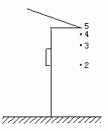（1）此屋檐离地面多高？
（2）滴水的时间间隔是多少？（g取10 m/s²）

第7课时 匀变速直线运动规律的应用
【课中导练】
1、(单选)一物体由静止沿光滑斜面匀加速下滑距离为l时，速度为v，当它的速度是v/2时，
它沿斜面下滑的距离是（ ）
A．l/2 B．$\frac{\sqrt{2}}{2}$l C．$\frac{1}{4}$l D．$\frac{3}{4}$l
2、（单选）A、B、C三点在同一直线上，某物体自A点从静止开始做匀加速直线运动，经过B点的速度为v，到C点的速度为2v，则AB与BC两段距离大小之比是（ ）
A．1∶4 B．1∶3 C．1∶2 D．1∶1
（单选）一个石子从高处释放，做自由落体运动，已知它在第1 s内的位移大小是s，则它在第3 s
内的位移大小是（ ）
A．5s B．7s C．9s D．3s

3、（单选）物体的初速度为v₀，以加速度a做匀加速直线运动，如果要它的速度增加到初速度的n
倍，则物体的位移是 （ ）
A．$\frac{(n^{2}−1)v_{0^{2}}}{2a}$ B．$\frac{n^{2}v_{0^{2}}}{2a}$ C．$\frac{(n−1)v_{0^{2}}}{2a}$ D．$\frac{(n−1)^{2}v_{0^{2}}}{2a}$
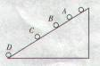
4、从斜面上某位置，每隔0.1 s释放一个小球，在连续释放几个后，对在斜面上的小球拍下照片，如图所示，测得s_{AB} =15 cm，s_{BC} =20 cm，试求：
（1）小球的加速度；
（2）拍摄时B球的速度v_{B}=?
（3）拍摄时s_{CD}=?
（4）A球上面滚动的小球还有几个？

【课后练习】
1、（单选）物体从静止开始沿斜面滑下，做匀加速直线运动，经3s后开始在水平地面上做匀减速直线运动，共经9s后停止，则物体在斜面上的位移和在平面上的位移之比为（ ）
A. 1：1 B. 1：2 C. 1：3 D. 3：1
（多选）对于自由落体运动，下列说法正确的是（ ）
A.在1s末、2s末、3s末的速度之比是1∶3∶5
B.在第1s内、第2s内、第3s内的位移之比是1∶3∶5
C.在第1s内、第2s内、第3s内的平均速度比是1∶4∶9
D.在相邻两个1s内的位移之差都是9.8 m
2、（多选）一辆农用“小四轮”漏油，假如每隔l s漏下一滴，车在平直公路上行驶，一位同学根据漏在路面上的油滴分布，分析“小四轮”的运动情况（已知车的运动方向）.下列说法中正确的是（ ）
A. 当沿运动方向油滴始终均匀分布时，车可能做匀速直线运动
B. 当沿运动方向油滴间距逐渐增大时，车一定在做匀加速直线运动
C. 当沿运动方向油滴间距逐渐增大时，车的加速度可能在减小
D. 当沿运动方向油滴间距逐渐增大时，车的加速度可能在增大
3、（单选）一物体做匀加速直线运动，在第1个t s内位移为x₁；，第2个t s内位移为x₂，则物体在第1个t s末的速度是（ ）
A.（x₂-x₁）/t B.（x₂+x₁）/t
C.（x₂-x₁）/2t D.（x₂+x₁）/2 t
4、（单选）一辆汽车从车站以初速度为零匀加速直线开去，开出一段时间之后，司机发现一乘客未上车，便紧急刹车做匀减速运动.从启动到停止一共经历t=10 s，前进了15m，在此过程中，汽车的最大速度为（ ）
A.1.5 m/s B.3 m/s C.4 m/s D.无法确定
5、有一个做匀变速直线运动的物体，它在两段连续相等的时间内通过的位移分别是24ｍ和64ｍ，连续相等的时间为4 s，求质点的初速度和加速度大小.

6、跳伞运动员做低空跳伞表演，他离开飞机后先做自由落体运动，当距离地面 125 m时打开降落伞，伞张开后运动员就以14.3 m/s²的加速度做匀减速运动，到达地面时速度为5 m/s，问：
(1)运动员离开飞机时距地面的高度为多少?
(2)离开飞机后，经过多少时间才能到达地面?(g=10 m/s²)

【课前预习】
用电火花计时器（或电磁打点计时器）
（1）电磁打点计时器使用 电源，工作电压在 以下.电火花计时器使用 电源，工作电压 V.当电源的频率是50Hｚ时，它们都是每隔 ｓ打一个点.打点计时器的基本功能是 ；
（2）在使用打点计时器时是先 ，后 ，每次打完一条纸带要及时关闭电源.
第8课时 测定匀变速直线运动的加速度
【课中导练】
1、（多选）下列关于使用打点计时器的说法，其中正确的是（ ）
A.不要在未放纸带时通电打点，每次打点完毕，应及时切断电源，切记长时间通电使用
B.每打完一条纸带，要将复写纸调整一下，确保下一次打点清晰
C.若发现振片振幅不稳定，应调节振片螺母，以使振动稳定
D.若打出的点带尾巴或双点，则是由于打点针太长造成的，应适当调节打点针的长度
2、（多选）用打点计时器测小车的运动速度,下列说法中正确的是（ ）
A.必须选择点迹清晰的纸带,而且应以打点计时器打的第一个点作为第一计数点
B.要舍去开头比较密集的点,任选后面较清晰的某点作为第一个计数点
C.可以每隔任意相同数量的点选取一个计数点
D.在数据处理时,从器材上直接读取的原始数据一定要有表格记录
3、（单选）在研究匀变速直线运动的实验中，算出小车经过各记数点的瞬时速度如下表格所示：
记数点 | 1 | 2 | 3 | 4 | 5 | 6
时刻 | 0．1 | 0．2 | 0．3 | 0．4 | 0．5 | 0．6
速度（cm/s） | 44．0 | 62．0 | 81．0 | 100．0 | 110．0 | 168．0
为了算出加速度，合理的方法是（ ）
A.根据任意两计数点的速度用公式算出加速度
B.根据实验数据，画出$v−t$图象，量出其倾角，由公式$a=\text{tan}α$算出加速度
C.根据实验数据，画出$v−t$图象，由图线上相距较远的两点所对应的速度和时间，由公式算出加速度
D.依次算出通过连续两个记数点间的加速度，算出平均值作为小车的加速度
4、在《探究小车速度随时间变化的规律》实验中，将下列步骤的代号按合理顺序填写在横线上：____ _________
A.拉住纸带,将小车移至靠近打点计时器处,先接通电源,后放开纸带
B.将打点计时器固定在平板上,并接好电路
C.把一条细绳拴在小车上,细绳跨过定滑轮,下面吊着重量适当的钩码
D.断开电源,取下纸带
E.将纸带固定在小车尾部,并穿过打点计时器的限位孔
F.换上新的纸带,再重复做三次
5、（单选）打点记时器原来使用交流电源的频率为50Hz.在“探究小车速度随时间变化的规律”实验中，若交流电的频率变小了而未被发觉，则测得的小车的速度值与真实值比较将（ ）
A.偏大 B.偏小 C.无影响 D.无法判断
某次实验用打点计时器交流电的频率为50Hz，纸带的记录如图所示,图中前几个点模糊,因此从A 点开始每打五个点取一个计数点,其中B、C、D、E点的对应速度v_{B}= m/s, v_{C}= m/s,
v_{D}= m/s, v_{E}= m/s,由此推得F点的速度v_{F}= m/s.
O
A
B
1.40
C
D
E
F
G
3.55
6.45
10.10
14.50
19.65
单位:cm

【课后练习】
1、“测定匀变速直线运动的加速度”实验中主要步骤有： （合理排序）
A．换上纸带重复做三次，选择一条较为理想的纸带
B．将打点计时器固定在长木板上没有滑轮的一端，接上低压交流电源
C．把小车停在靠近打点计时器的地方，接通电源，放开小车
D．断开电源，取下纸带
E．把一条细绳拴在小车前端，绳跨过滑轮挂上砝码
F．把纸带固定在小车后段并让纸带穿过打点计时器
2、某同学在测定匀变速直线运动的加速度时，得到了几条较为理想的纸带，已在每条纸带上每隔5个点取一个计数点，即两计数点之间的时间间隔为0.1s，依打点先后编为0、1、2、3、4、5 ，由于不小心，纸带被撕断了，如图所示，请跟据给出的A、B、C、D四段纸带回答：
2
0
1
4
5
4
5
4
5
30.0mm
36.0mm
48.0mm
54.0mm
62.0mm
A
B
C
D

（1）在BCD三段纸带中选出纸带A上撕下的那段是 ；
（2）打下A纸带上点1时，物体的速度是 m/s；
（3）物体的加速度大小是 m/s²．
3、图为某同学在实验中打出的一条纸带，计时器打点的时间间隔为0.02s.他从比较清晰的点起，每五个点取一个计数点，则相邻两计数点间的时间间隔为 s.为了由v-t图象求出小车的加速度，他量出相邻两计数点间的距离，分别求出打各计数点时小车的速度.其中打计数点3时小车的速度为 m/s；加速度为 m/s²．
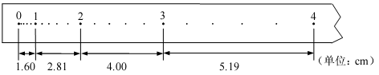

4、如图所示为用打点计时器测定匀变速直线运动的加速度的实验时记录下的一条纸带.纸带上选取1、2、3、4、5各点为记数点，将直尺靠在纸带边，零刻度与纸带上某一点0对齐.由0到1、2、3…点的距离分别用d₁、d₂、d₃…表示，测量出d₁、d₂、d₃…的值，填入表中.已知打点计时器所用交流电的频率为50 Hz，由测量数据计算出小车的加速度a和纸带上打下点3时小车的速度v₃，并说明加速度的方向.
0
1
2
3
4
5
cm
0
1
2
4
5
3
距离 | d₁ | d₂ | d₃ | d₄ | d₅
测量值(cm) | 1.8 | 2.9 | 3.8 | 4.5 | 5.0

加速度大小a=______m/s²，方向 ，小车在点3时的速度大小v₃=_______m/s.
5、在利用打点计时器探究小车运动规律的实验中，某同学在打出的纸带上每5点取一个记数点，测出每两个相邻记数点间的距离分别为x₁、x₂、…、x₆，然后他把纸带上x₁、x₂、…、x₆各段准确地剪成6段，按如图那样帖在坐标纸上，彼此不留间隙也不重叠，纸带下端都准确地与横轴重合，x₁的左边准确地与纵轴重合，横轴为时间轴，纵轴为速度轴，该同学在这个图中作出了v-t图象，并由图象求出了加速度a，请说明他是如何作出速度图象并求出加速度a的.
1
2
3
4
5
6
x₁
x₂
x₃
x₄
x₅
x₆
v
t

第一章 《运动的描述》单元测试题
一、选择题（每小题4分，共40分）
1、（单选）一个物体在水平面上以一定的加速度运动，它的位移与时间的关系为x=24t－3t²，则它的速度为零的时刻是（ ）
A.第2s末 B.第4s末 C.第6s末 D.第8s末
2、（单选）做匀加速直线运动的物体的加速度为3 m/s²，对任意1 s来说，下列说法中不正确的是（ ）
A．某1 s末的速度比该1 s初的速度总是大3 m/s
B．某1 s末的速度比该1 s初的速度总是大3倍
C．某1 s末的速度比前1 s末的速度大3 m/s
D．某1 s末的速度比前1 s初的速度大6 m/s
3、（单选）一小球从A点由静止开始做匀变速直线运动，若到达B点时速度为v，到达C点时速度
为2v，则AB∶BC等于（ ）
A．1∶1 B．1∶2 C．1∶3 D．1∶4
4、（单选）物体从某一高度自由下落，第1 s内就通过了全程的一半，物体还要下落多少时间才会落
地（ ）
A．1 s B．1.5 s C．$\sqrt{2}$ s D．（$\sqrt{2}$-1）s
5、（单选）从某高处释放一粒小石子，经过1 s从同一地点释放另一小石子，则它们落地之前，两
石子之间的距离将 （ ）
A．保持不变 B．不断变大
C．不断减小 D．有时增大有时减小
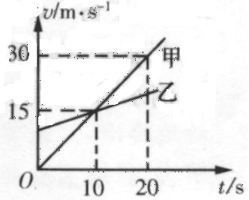
6、（多选）如图所示是向同一方向运动的两物体的v－t图象，从图中可知（ ）
A.甲物体的加速度大于乙物体的加速度
B.在10 s末甲物体追上了乙物体
C.在20 s末甲物体追上了乙物体
D.甲追上乙物体时，两物体的速度相等
7、（单选）从塔顶自由落下一石块，它在最后一秒内的位移是30m(g取10m/s²)，则（ ）
A.石块的末速度是30 m/s
B.石块的末速度是35 m/s
C.石块的落地时间是3 s
D.石块的落地时间是4s
8、（多选）在近地空中某一位置处有A、B两个小球,先让A球自由下落1s后,再让B球开始自由下落,在A球落地前,下列说法正确的是( )
A. A、B两球间的距离保持不变
B.A、B两球间的距离逐渐增大
C.A球相对于B球匀速下降
D. A球相对于B球加速下降
9、（单选）物体从静止开始沿斜面滑下，做匀加速直线运动，经3s后开始在水平地面上做匀减速直线运动，共经9s后停止，则物体在斜面上的位移和在平面上的位移之比为（ ）
A. 1：1 B. 1：2 C. 1：3 D. 3：1
10、（单选）1991年5月11日的《北京晚报》曾报导了这样一则动人事迹：5月9日下午，一位4岁男孩从高层塔楼的16层坠下，被同楼的一位青年在楼下接住，幸免于难.设每层楼高度是3.0m，该青年从他所在的地方冲到楼下所用时间为1.3s，则这位青年要接住孩子，最多允许他反应的时间是（g = 10m/s²）（ ）
A. 3.0s B. 1.7s C. 0.4s D.1.3s
二、实验题（第11和13题各4分，第12和14题各6分，共20分）
11、（单选）在研究匀变速直线运动的实验中，算出小车经过各计数点的瞬时速度，为了计算加速度，合理的方法是（ ）
A．根据任意两计数点的速度用公式a=Δv/Δt算出加速度
B．根据实验数据画出v-t图象，量取其倾角，由公式a=tanα求出加速度
C．根据实验数据画出v-t图象，由图象上相距较远的两点所对应的速度、时间用公式
a=Δv/Δt算出加速度
D．依次算出通过连续两计数点间的加速度，算出平均值作为小车的加速度
12、如图所示,是某次利用气垫导轨探究加速度与力、质量关系的实验装置安装完毕后的示意图,图中A为砂桶和砂,B为定滑轮,C为滑块及上面添加的砝码,D为纸带,E为电火花计时器,F为蓄电池,电压为6 V,K是电键,
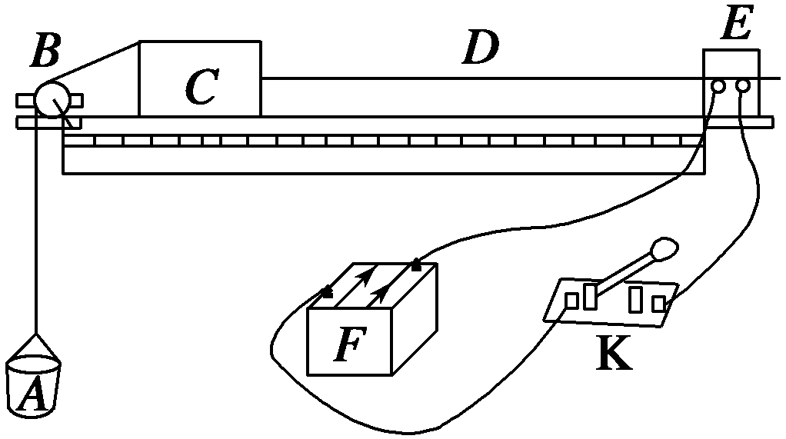
请指出图中的三处错误:
（1） ；
（2） ；
（3） ．

13、在用接在50 Hz交流电源上的打点计时器测定小车做匀加速直线运动的加速度的实验中，得到如图所示的一条纸带，从比较清晰的点开始起，每5个打印点取一个计数点，分别标上0、1、2、3、4…量得0与1两点间的距离s₁=30 mm，3与4两点间的距离s₄=48 mm，则小车在0与1两点间平均速度为_________，小车的加速度为 .

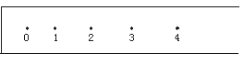

14、如图所示为一次记录小车运动情况的纸带,图中A、B、C、D、E、F、G为相邻的记数点，相邻记数点的时间间隔T =0.1s.
(1)在图2-8所示的坐标中作出小车的v-t图线.
(2)将图线延长与纵轴相交,交点的速度大小是多少,此速度的物理意义是什么？
A
B
C
D
E
F
G
1.40
1.90
2.38
2.88
3.39
3.87
cm
第14题图

0.1
0.2
0.3
0.4
15
20
25
30
35
40
t/s
v/（cm•s⁻¹）
0.5
10
图2-8

三、计算题（共40分）
15．有一个做匀变速直线运动的物体，它在两段连续相等的时间内通过的位移分别是24ｍ和64ｍ，连续相等的时间为4 s，求质点的初速度和加速度大小.

16．从一定高度的气球上自由下落两个物体，第一个物体下落1s后，第二个物体开始下落，两物体用长93.1 m的绳连接在一起．问：第二个物体下落多长时间绳被拉紧?(g＝9.8m/s²)

18．跳伞运动员做低空跳伞表演，当飞机离地面224m水平飞行时，运动员离开飞机在竖直方向做自由落体运动.运动一段时间后，立即打开降落伞，展伞后运动员以12.5m/s²的平均加速度匀减速下降.为保证运动员的安全，要求运动员落地速度最大不得超过5m/s.g = 10m/s².求：
⑴ 运动员展伞时，离地面的高度至少为多少？着地时相当于从多高处自由落下？
⑵ 运动员在空中的最短时间为多少？

第二章 力
第1课时 力 重力
【课前预习】
一．力
1、定义：力是 的作用.
2、力的分类：
①按性质分类：重力、弹力、摩擦力、分子力、电磁力、核力、安培力等
②按效果分类：拉力、压力、支持力、动力、阻力、向心力、浮力、回复力等
③按研究对象分类： 力和 力.
3、力的作用效果：是使物体发生 或改变物体的 状态．
4、力的三要素是： ；
5、力的图示：
6、力的单位：是 .
二．重力
1、产生：重力是由于 而使物体受到的力.
2、重力的大小：重力大小等于 ，g是常数，通常等于9.8N/kg．（说明：物体的重力的大小与物体的运动状态及所处的状态 关）
3、重力的方向： ．
4、重力的作用点—重心：重力总是作用在物体的各个点上，但为了研究问题简单，我们认为一个物体的重力 集中作用在物体的一点上，这一点称为物体的重心．
①质量 分布形状 物体的重心在物体的 ．
②对形状不规则的薄板的重心可用 法求出重心位置．
说明：重心 在物体上．重心会随物体形状和质量分布情况的改变而改变．

【课中练习】
1、（单选）关于力的叙述中正确的是（ ）
A．只有相互接触的物体间才有力的作用
B．物体受到力作用，运动状态一定改变
C．施力物体一定不受力的作用
D．竖直向上抛出的物体，物体竖直上升，是因为竖直方向受到升力的作用
2、（单选）关于重力，下列说法中正确的是 （ ）
A．重力是由于地球对物体的吸引而产生的
B．鸟儿在空中飞行时不受重力作用
C．重力的方向是垂直向下的
D．重心就是物体内最重的一点
3、（单选）一人站在体重计上称体重，保持立正姿势称得体重为G，当其缓慢地把一条腿平直伸出台面，体重计指针稳定后读数为G/，则（ ）
A．G＞G/ B．G＜G/ C．G＝G/’ D．无法判定
4、（单选）一个物体重2N，那么，在下列情况下它受到的重力不是2N的是 （ ）
A．将它竖直向上抛起
B．将它放到水里，它被浮起
C．将它放到月球或木星上
D．将它放到高速行驶的列车上
【课后练习】
1、（多选）列关于力的说法中，正确的是 （ ）
A．力是不能离开施力物体和受力物体而独立存在的
B．力可以离开物体而独立存在
C．受力物体同时也是施力物体，施力物体同时也是受力物体
D．马拉车前进，马对车有拉力，但车对马没有拉力
2、（单选）下列说法正确的是 （ ）
A．甲用力把乙推倒而自己不倒，说明只是甲对乙有力的作用，乙对甲没有力的作用.
B．只有有生命或有动力的物体才会施力，无生命或无动力的物体只会受到力，不会施力.
C．只有运动的物体才会受到力的作用.
D．找不到施力物体的力是不存在的
3、（单选）下列关于重心的说法中，正确的是 （ ）
A．物体所受重力的作用点叫做重心
B．物体的重心处才受到重力作用
C．质量分布均匀的圆柱体的重心在其轴线的中点
D．球体的重心总在球心
4、（多选）如果地面上一切物体受到的重力都消失了，则可能出现的现象是（不考虑地球自转）（ ）
A．江河的水不会流动 B．鸡毛和铁球都可悬浮在空中
C．天不会下雨 D．一切物体的质量都变为零
5、（单选）一杯子装满水，杯的底部有一个小孔，在水从小孔不断流出的过程中，杯连同杯中水的共同重心将（ ）
A．一直下降
B．一直上升
C．先升后降
D．先降后升
6、（单选）关于重力下列说法中正确的是 ( )
A．向上抛出的石头在上升过程中速度越来越小，这是因为受到的重力越来越小
B．在天空飞行的飞机仍然受到重力的用
C．浮在水面上的木块由于受到水的浮力作用，所受重力将变小
D．物体所受重力的方向总是垂直于接面

【课前预习】
弹力：发生 的物体，由于要 ，对跟它接触的物体会产生 的作用，这种力叫做弹力．
（1）弹力产生的条件： 、 ；
（2）弹力的方向：跟物体恢复形状的方向相 ．
①一般情况：支持力、压力的方向
② 线(或绳)对物体的拉力， 拉力的方向总是沿线（或绳）指向绳 的方向．
③杆一端受的弹力方向 沿杆的方向.
（3）弹力的大小：
①弹性限度内，型变量越大弹力越
②对有明显形变的弹簧、橡皮条等物体，弹力的大小可以由胡克定律计算.
胡克定律可表示为（在弹性限度内）：F= ，还可以表示成ΔF=kΔx，即弹簧弹力的改变量和弹簧形变量的改变量成正比.

第2课时 弹力
【课中导练】
1、（单选）下列关于弹力产生条件的说法中正确的是（ ）
A．只要两个物体接触就一定有弹力产生
B．观察不到物体的形变，就一定没有产生弹力
C．只有发生形变的物体才会产生弹力
D．形变大的物体产生的弹力一定比形变小的物体产生的弹力大．
2、（单选）当一个物体静止在水平桌面上时，则（ ）
A．物体对桌面的压力就是该物体的重力 B．物体对桌面的压力使该物体发生形变
C．桌面形变产生对物体的支持力 D．以上说法都不正确
3、（单选）木抉放在斜面上处于静止状态，斜面对木块的弹力方向（ ）
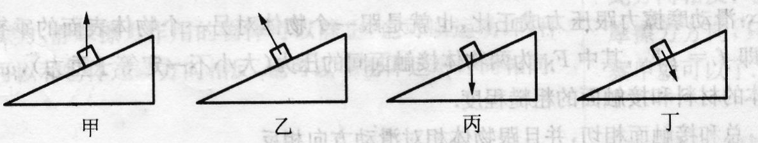

4、画出图中小球和杆所受的弹力方向 .
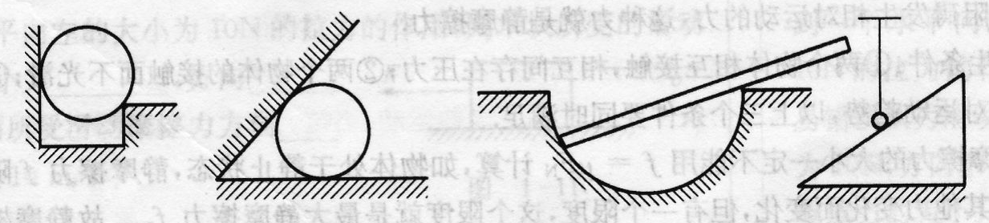

【课后练习】
1、（单选）在图中，a、b（a、b均处于静止状态）间一定有弹力的是（ ）

2、（单选）如图所示，用一根细绳和一根杆组成三角支架，绳的一端绕在手指上，杆的一端顶在掌心，当Ａ处挂上重物时，绳与杆对手指和手掌均有作用，对这两个作用力的方向判断完全正确的是图中的（ ）
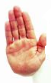
A
B
C
D

3、（单选）如图球静置于水平地面OA并紧靠斜面OB一切摩擦不计则（ ）
A．小球只受重力和地面支持力
B．小球一定受斜面的弹力
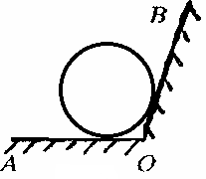
C．小球受重力、地面支持力和斜面弹力
D．小球受到的重力和对地面的压力是一对平衡力．

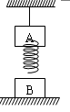
4、(多选)如图所示，A、B是两个物块的重力分别为3N、4N，弹簧的重力不计，整个装置沿竖直向方向处于静止状态，这时弹簧的弹力F = 2N，则天花板受到的拉力和地板受到的压力有可能是（ ）
A．天花板所受的拉力为1N，地板受的压力为6N
B．天花板所受的拉力为5N，地板受的压力为6N
C．天花板所受的拉力为1N，地板受的压力为2N
D．天花板所受的拉力为5N，地板受的压力为2N

5、两物体A和B，质量分别为M和m（M>m），用跨过定滑轮的轻绳相连A静止在水平地
面上，如图所示，不计摩擦，地面对A的作用力大小为 ，A对绳的作用力
的大小为 ．

6、如图，两根轻弹簧a、b串连在一起，其自然长度分别为8cm和12cm，劲度系数分别为100N/m和200N/m，今在b的一端施加一个大小为5N的水平拉力F，则两根弹簧的总长是多少？
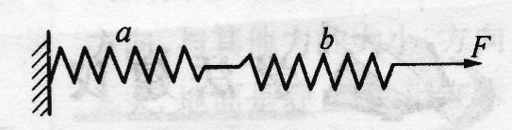

【课前预习】
摩擦力
1、滑动摩擦力：一个物体在另一个物体表面上存在 滑动的时候，要受到另一个物体阻碍它们 滑动的力，这种力叫做滑动摩擦力．
（1）产生条件： 、 、 、 ．
（2）方向：总是沿着接触面的切线方向与 运动方向相反．
（3）大小—滑动摩擦力 ：f= 其中的F_{N}表示正压力，
2、静摩擦力：当一个物体在另一个物体表面上有 时，所受到的另一个物体对它的力，叫做静摩擦力．
（1）产生条件：①接触面是粗糙的；②两物体有相对运动的趋势；③两物体接触面上有压力．
（2）方向：沿着接触面的切线方向与相对运动趋势方向 ．
（3）大小： 即0≤f≤f_{m}
静摩擦力是被动力，与正压力大小 关；
受静摩擦力的物体 静止（是相对于接触面静止）．

第3课时 摩擦力
【课中导练】
1、（多选）用手握住一个油瓶（瓶始终处于竖直方向，如图）下列说法正确的是（ ）
A．瓶中油越多，手必须握得越紧
B．手握得越紧，油瓶受到的摩擦力越大
C．不管手握得有多紧，油瓶受到的摩擦力总是一定的
D．以上说法都不正确
2、（单选）有两个物体相互接触，关于接触处的弹力和摩擦力，以下说法正确的是( ）
A．一定有弹力，但不一定有摩擦力
B．如果有弹力，则一定有摩擦力
C．如果有摩擦力，则一定有弹力
D．如果有摩擦力，其大小一定与弹力大小成正比
3、（单选）关于水平面上滑行的物体所受摩擦力的说法正确的是 （ ）
A．运动速度越大所受摩擦力一定越小
B．当物体与支持面间的压力一定时，滑动摩擦力将随接触面增大而增大
C．滑动摩擦力不可能提供动力
D．有摩擦一定有弹力
4、（多选）下列关于滑动摩擦力的说法中，正确的是 （ ）
A．相对运动又相互接触的物体间没有发生挤压，不可能产生摩擦力
B．滑动摩擦力方向一定和物体间相对运动的方向相反
C．两个物体接触面上的滑动摩擦力方向不一定与其弹力方向垂直
D．静止的物体不可能受滑动摩擦力作用
5、（单选）如图所示，物体相对静止在水平传送带上随传送带同向匀速运动.它受到的力是（ ）
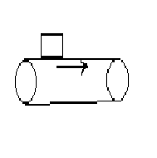A．重力、弹力、静摩擦力
B．重力、弹力
C．重力、弹力、滑动摩擦力
D．重力、滑动摩擦力

【课后练习】
1、（单选）置于水平面上的物体，在水平方向的拉力作用下向前运动，当拉力增大时，物体的运动速度也随之变大，则该物体所受的滑动摩擦力将 （ ）
A．增大 B．不变 C．减小 D．无法确定
2、（多选）杂技演员在竖直的杆上做动作 （ ）
A．向上攀登时，摩擦力向上 B．向上攀登时，摩擦力向下
C．向下滑动时，摩擦力向上 D．向下滑动时，摩擦力向下
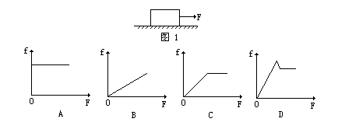
3、（单选）如图在水平桌面上放一木块，用从零开始逐渐增大的水平拉力F拉着木块沿桌面运动，则木块所受到的摩擦力f随拉力F变化的图像正确的是（ ）

4、（单选）如图所示，在水平面上有一个向右运动的物体，物体的质量为20kg，与水平面间的动摩擦因数为0.1，它在运动过程中还受到一个水平向左的大小为10N的拉力作用，则物体所受滑动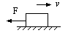摩擦力的大小为（g取10N/kg）
A.10N，水平向右 B.10N，水平向左
C.20N，水平向右 D.20N，水平向左
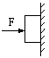5、（单选）如图所示，用力F把铁块压在竖直墙上，此时重力为G的物体沿墙壁匀速下
滑，若物体与墙壁之间的动摩擦因数为$μ$，则物体所受摩擦力的大小为 （ ）
A.$μF$ B.$μF+G$ C.G D.$μG$
6、水平地面上放一个重为200N的铁块，铁块与地面间的最大静摩擦力大小为85N，铁块与地面间的动摩擦因素为0.4，一个人用沿着水平方向的力推原静止的铁块，试求下列各种情况下铁块所受的摩擦力大小：
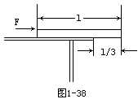
（1）推力为50N时，受到的摩擦力等于 ．
（2）推力为83N时，受到的摩擦力等于 ．
（3）推力为100N时，受到的摩擦力等于 ．

【课前预习】
物体的受力分析
1、受力分析：把指定物体（研究对象）在特定的物理环境中受到的所有力找出来，并画出受力示意图.这就是受力分析.
对物体进行正确的受力分析，是分析、求解力学问题的关键，对物体进行受力分析，通常采用“隔离法“，即要把分析的物体隔离出来，只分析它受到的力，而不分析它对别的物体施加的力.
2、物体受力分析的一般思路
(1) 选择研究对象
选择研究对象的原则是使问题的处理尽量简单（灵活地选择研究对象可以使问题简洁地得到解决），研究对象可以是某一个物体，也可以是物体的一部分或几个物体组成的系统.明确研究对象，将它从周围的物体中隔离出来，只分析研究对象受到的力，而不分析研究对象给别的物体的力.
(2) 按顺序分析物体所受的力.根据不同力产生条件的不同，一般按照重力、弹力、摩擦力、其他力的顺序，这样分析较好，不容易漏掉某个力.
(3) 正确画出物体受力示意图，画每个力时不要求严格按比例画出每个力的大小，但方向必须正确，另外注意同一题中有多个研究对象时，一定要采用隔离法分别画出它们的受力示意图.
(4) 检查防止错画力、多画力和漏画力.
3、受力分析的注意事项
初学者对物体进行受力分析时，往往不是“少力”就是“多力”，因此在进行受力分析时应注意以下几点：
(1) 只分析研究对象所受的力，不分析研究对象对其他物体所施加的力.
(2) 每分析一个力，都应找到施力物体，这是防止“多力”的有效措施之一.
(3) 合力和分力不能同时作为物体受到的力.
(4) 结合物体的运动状态和利用力作用的相互性也是确保受力分析正确的有效途径.
(5) 为使问题简化，可根据题设条件忽略某些次要的力.
第4课时 三种性质的力及受力分析习题课
【课中导练】
1、（单选）在斜面上放一物体静止不动，该物体受重力G、弹力N和静摩擦力f的作用，该物体的受力图画出正确的是（ ）
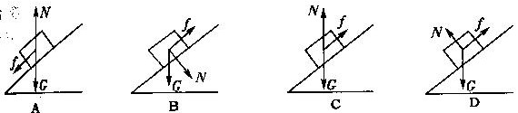

2、(多选)水平的皮带传输装置如图所示，皮带的速度保持不变，物体被轻轻地放在A端皮带上，开始时物体在皮带上滑动，当它到达位置C后滑动停止，随后就随皮带一起匀速运动，直至传送到目的地B端，在传输过程中，该物体受摩擦力情况是 （ ）
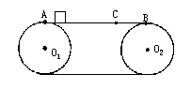
A．在AC段受水平向左的滑动摩擦力
B．在AC段受水平向右的滑动摩擦力
C．在CB段不受静摩擦力
D．在CB段受水平向右的静摩擦力
3、画出下列各物体所受到力的示意图：
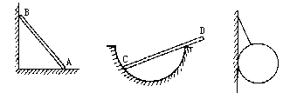
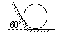

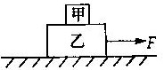
4、（单选）如图所示，甲、乙两物体叠放在水平面上，用水平力F拉物体乙，它们仍保持静止状态，甲、乙接触面也为水平，则乙物体受力的个数为（ ）
A．3个 B．4个
C．5个 D．6个
5、（单选）如图所示，A、B两个均匀球处于静止状态，则它们各自所受到的力的个数别为 ( )
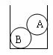
A.3个和4个
B.4个和3个
C.3个和3个
D.4个和4个
6、如图所示，在水平桌面上放一个重为GA=20N的木块，木块与桌面间的动摩擦因数μ_{A}=0.4，使这个木块沿桌面作匀速运动时的水平拉力F为多少？如果再在木块A上加一块重为GB=10N的木块B，B与A之间的动摩擦因数μB=0.2，那么当A、B两木块一起沿桌面匀速滑动时，对木块A的水平拉力应为多少？此时木块B受到木块A的摩擦力多大？

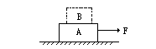

【课后练习】
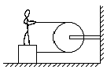
1、(多选)如图所示，人重600N，大木块重400N，人与木块、木块与水平地面间的动摩擦因数均为0.2，现在人用力拉绳使人与木块一起向右匀速运动，则 （ ）
A.人拉绳的力是120N B.人拉绳的力是100N
C.人的脚给木块的摩擦力向右 D.人的脚与木块间会发生相对滑动

2、质量为2kg的物体放到水平地板上，用一轻弹簧水平拉该物体，当物体刚开始运动时，弹簧伸长了3cm，当拉着物体前进时，弹簧伸长2cm，己知弹簧的劲度系数为k=200N/m（g=10N/kg）求：
（1）物体所受的最大静摩擦力为多少？
（2）物体和地板间的动摩擦因数.

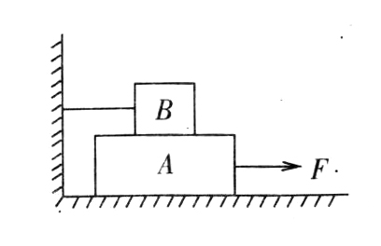
3、如图所示，物体A重40N，物体B重20N，A与B、B与地的动摩擦因数相同，物体B用细绳系住，当水平力F= 32N时，才能将A匀速拉出，求接触面间的动摩擦因数.

4、如图所示，一木块被两块木板夹在中间静止不动，在两侧对量木板加水平方向的大小均为N的力，木块的质量为m.求：（1）木板对木块施加的静摩擦力为多大？（2）若木块与木板间的最大静摩擦因数为μ，欲将木块从木板中抽出，则所需的外力F各多大？

N
N

5、如图所示，G_{A}=20N，G_{B}=10N，A与水平面的滑动摩擦因数μ=0.4，其余摩擦不计，求下列（1）、（2）情况下物体A受什么摩擦力？大小如何？（假设最大静摩擦力等于滑动摩擦力）
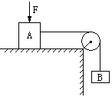
（1）F=0；（2）F=10N；（3）若要使A匀速运动，所加的竖直方向的力F=？

第5课时 力的合成
【课中导练】
1．(单选)关于两个大小不变的共点力F₁、F₂与其合力F的关系，下列说法中正确的是（ ）
A．F的大小随F₁、F₂间夹角的增大而增大
B．F大小一定大于F₁、F₂中最大者
C．F大小随F₁、F₂间的夹角的增大而减小
D．F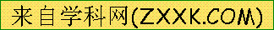大小不能小于F₁、F₂中最小者
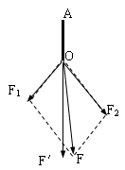
2．在探究“共点力合成的规律”的实验中，某同学作出如图所示的图，其中A为固定橡皮条的固定点，O为橡皮条与细绳的结合点，图中___________是F₁、F₂合力的理论值， 是合力的实际值，需要进行比较的是 ， 通过本实验，可以得出结论：在误差允许的范围 .

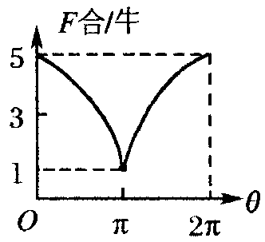
3．(单选)如图为两个共点力的合力F跟它的两个分力之间的夹角$θ$的关系图像，则这两个分力大小分别是 （ ）
A．1N和4N
B．2N和3N
C．1N和5N
D．2N和4N

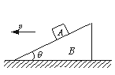
4．(单选)如图所示，质量为m的木块A，放在斜面B上，若A和B在水平地面上以相同的速度向左做匀速直线运动，则A和B之间的相互作用力大小为 （ ）
A.mg B.mgsinθ
C.mgcosθ D.不能确定

【课后练习】
1.（多选）关于两个分力F₁、F₂及它们的合力F的说法，下述正确的是 （ ）
A.合力F一定与F₁、F₂共同产生的效果相同 B.两力F₁、F₂一定是同种性质的力
C.两力F₁、F₂一定是同一个物体受的力 D.两力F₁、F₂与F是物体同时受到的三个力

2．（多选）作用在同一点的两个力，大小分别为5N和2N，则它们的合力不可能是（ ）
A．5N B．4N C．2N D．9N

3．(单选)两个共点力的大小均等于f，如果它们的合力大小也等于f，则这两个共点力之间的夹角为（ ）
A．30° B．60° C．90° D．120°
4. (单选)有两个大小相等的共点力F₁和F₂，当它们间的夹角为90°时合力为F，则当它们间的夹角为120°时，合力大小为 （ ）
A.2F B.$\frac{\sqrt{2}}{2}F$ C.$\sqrt{2}F$ D.$\frac{\sqrt{3}}{2}F$
5．（多选）三个共点力的大小分别为F₁=5N，F₂=10N，F₃=20N，则它们的合力（ ）
A．不会大于35N B．最小值为5N
C．可能为0 D．可能为20N
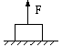6．(单选)如图所示，一个重50N的物体置于光滑的水平面上，当用一个F=10N的力竖直向上拉物体时，物体所受的合力为 （ ）
A.0N B.60N，方向竖直向上
C.40N，方向竖直向上 D.40N，方向竖直向下
7．（多选）两个共点力的合力为F，如果它们之间的夹角θ固定不变，而其中一个力增大，则（ ）
A．合力F一定增大
B．合力F的大小可能不变
C．合力F可能增大，也可能减小
D．当0°＜θ＜90°时，合力F一定减小
8．(单选)几个共点力作用在一个物体上，使物体处于静止状态．当其中某个力F₁停止作用，其他力保持不变，以下判断中正确的是（ ）
A．物体将向着F₁的方向运动
B．物体将向着F₁的反方向运动
C．物体仍保持静止状态．
D．由于不知共点力的个数，无法判断物体的状况

9.有三个力的大小分别是5N、7N和14N，则它们的合力最大值____________N，最小值____________N，若三个力的大小分别是5N、7N和10N，则它们的合力最大值____________N，最小值____________N.

10．有六个共点力大小分别是F、2F、3F、4F、5F、6F，相互间夹角均为60⁰，如图所示，则它们的合力大小为多少？方向如何？
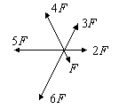

【课前预习】
1．求 叫做力的分解.
2．力的分解原则是 .
3． 称为力的正交分解法.

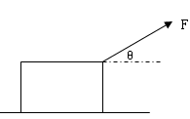
4．按实际效果分解力F并计算分力的大小:

第6课时 力的分解
【课中导练】
1．如图所示，用悬绳AO、BO、CO悬挂一重物，AO、BO、CO所能承受的最大拉力均为100N，已知BO处于水平，AOB＝150⁰，则为保证悬绳都不断，所挂重物最多不能超过多重?
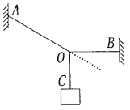

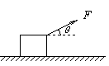
2．如图所示，重力G=100N的物体置于水平面上，给物体施加一个与水平面成θ=30°的拉力F，F=20N，受到力F作用后物体仍然处于静止状态.求：
①物体受到的支持力
②物体受到的摩擦力

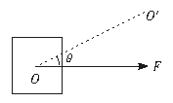
3．(单选)物体静止于光滑水平面上，力F作用于物体上的O点，现要使合力沿着OO′方向，如图所示，则必须同时再加一个力F′，如F和F′均在同一水平面上，则这个力的最小值为( )

A. Fcosθ B. Fsinθ
C. Ftanθ D. Fcotθ
【课后练习】
1. (单选)关于力的分解，下列说法中正确的是 （ ）
A.一个力不可能分解成两个比它大的力
B.一个力不可能分解成两个大小跟它相等的力
C.已知一个力的两个分力的方向(不在同一直线上)，或已知其中一个力的大小和方向，那么分解这个力就有确定的答案
D.具体分解一个力时，只要按平行四边形法则进行分解就有确定的答案

2. （多选）物体在斜面上保持静止状态，下列说法中错误的有 （ ）
A.重力可分解为沿斜面向下的力和对斜面的压力
B.物体受到重力、支持力、摩擦力、下滑力这几个力的作用
C.物体对斜面的压力与斜面对物体的支持力是一对平衡力
D.重力垂直于斜面方向的分力与斜面对物体的支持力大小相等

3. (单选)一质量为m的物体放在水平面上，在与水平面成θ角的力F的作用下由静止开始沿水平面运动，物体与水平面间的动摩擦因数为μ,如图所示，则物体所受摩擦力 F_{f} （ ）
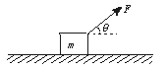
A. F_{f}＜μmg B. F_{f}=μmg
C. F_{f}＞μmg D. 不能确定
4．（多选）已知力F的一个分力F₁跟F成30º角，大小未知，另一个分力F₂的大小为F，方向未知，则F₁的大小可能是（ ）
A． F B．F C．F D．F
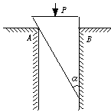
5.如图所示表面光滑、质量不计的尖劈插在缝A、B之间，在尖劈背上加一压力P，如图所示，则尖劈对A侧的压力为_______，对B侧的压力为_______.

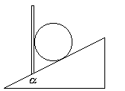6．如图所示，在倾角为α的斜面上，重为G的小球被竖直的木板挡住，不计一切摩擦，则小球对斜面的压力为 ，小球对木板的压力为 ．

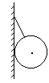
7．如图所示，若小球半径为r，悬挂小球的细线长度也为r，重力G，则细线受到的拉力等于______，球对墙的压力等于______．

8．如图所示，为了用一个与竖直方向间夹角α=30°的斜向推力F，能使一块重G=100N的物体贴着光滑的竖直墙面匀速上行，则推力F=______，此时墙面受到的压力N=______．
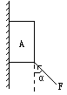

【课前预习】
- 牛顿第一定律的内容是：
一切物体 或 ，直到有 为止．

2．一切物体都有保持______________________的性质，这种性质叫___________．因此，牛顿第一定律也叫惯性定律．
3．_______是惯性大小的唯一量度.质量越大的物体_________越大，运动状态改变就越______________．

第二章 《力》单元检测
一、选择题(1-6题为单选，7-11题为多选，每题4分，共44分)
1.以下说法正确的是（ ）
A.重力的大小可以用弹簧秤来测量，其实物体对弹簧的拉力就是物体的重力
B.桌面上的物体对桌面的压力，是由于地球的吸引产生的
C.滑动摩擦力可能是动力
D. 有摩擦力产生的面上不一定有弹力
2．一条轻绳承受的拉力达到1000N时就会拉断，若用此绳进行拔河比赛，两边的拉力大小都是600N时，则绳子（ ）
A．一定会断 B．一定不会断 C．可能断，也可能不断
D．只要绳子两边的拉力相等，不管拉力多大，合力总为0，绳子永远不会断
3. 一运动员双手对称地握住单杠，使身体悬空.设每只手臂所受的拉力都是T，它们的合力是F，当两臂之间的夹角增大时 ( )
A．T和F都增大 B．T和F都减小
C．T增大，F不变 D．T不变，F增大
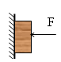
4.如图所示，用力F把铁块紧压在竖直墙上不动，那么当F增大时（设铁块对墙的压力为N，受到墙的摩擦力为f），下列说法中正确的是（ ）
A. N增大，f不变 B. N增大，f增大
C. N变小，f不变 D. 关于N和f的变化，以下说法都不对
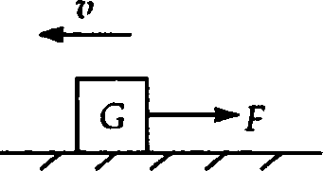
5.如图所示，重力G=100N的物体，在动摩擦因数为0.1的水平面上向左运动，同时受到大小为20N，方向向右的水平力F的作用，则物体所受摩擦力大小和方向是( )
A．20N，向左 B．20N，向右
C．10N，向左 D．10N，向右
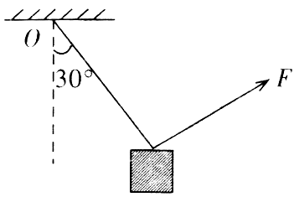
6.如图所示，一个重为5N的大砝码，用细线悬挂在O点，现在用力F拉法码，使悬线偏离竖直方向30°时处于静止状态，此时所用拉力F的最小值为 （ ）
A．5.0N
B．2.5N
C．8.65N
D．4.3N
7. 下列各组共点的三个力中，不可能合力为零的是（ ）
A．20N、20N、20N B．30N、40N、80N
C．20N、30N、50N D．40N、70N、20N
8.下面图中，静止的小球m分别与两个物体（或面）接触，设各接触面光滑，则A受到一个弹力的是 （ ）
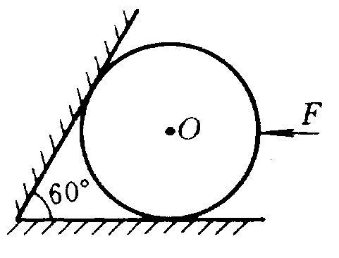
α
α
A
A
α
m
A
A B C D

9.如图一个长木板放在水平地面上，在恒力F作用下，以速度v向左匀速运动，与木块A相连的水平的弹簧秤的示数为T.下列说法正确的是 ( )
A．木块受到的滑动摩擦力的大小等于T
B．木块受到的静摩擦力的大小等于T
C．若用2F的力作用在木板上，木块受到的摩擦力的大小为T
D．若木板以2v的速度匀速运动时，木块受到的摩擦力大小等于2T
10．如图所示，小车M在恒力的作用下，沿水平地面作直线运动，由此可判断（ ）
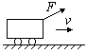A．若地面光滑，则小车一定受三个力作用
B．若在地面粗糙，则小车不可能受三个力作用
C．若在地面粗糙，则小车一定受四个力作用
D．若在地面粗糙，则小车可能受两个力作用
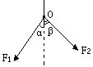11.在验证力的平行四边形定则的实验中，用两弹簧秤拉橡皮筋的结点至O点，如图所示.今保持F₁的读数不变，而逐渐减小α角（α>0），仍要使橡皮筋的结点被拉至O点，则可能（ ）
A.使F₂的读数变大，β变小 B.使F₂的读数变小，β变小
C.使F₂的读数变小，β变大 D.使F₂的读数变大，β变大

二、简答题(16分)
12．在研究摩擦力的实验中，用弹簧测力计水平拉一放在水平桌面上的木块，木块运动状态及弹簧测力计的读数如下表所示（每次实验时，木块与桌面的接触面相同）则由此表分析可知 （ ）
A．木块受到的最大静摩擦力为 0. 5N
B．木块受到的最大静摩擦力一定为0. 7N
C．在这五次实验中，木块受到的摩擦力大小有三次是相同的
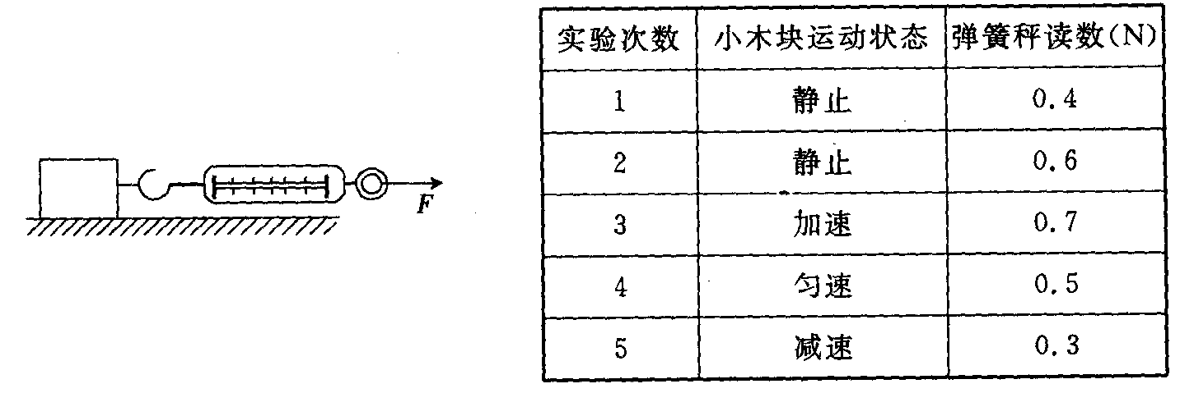
D．在这五次实验中，木块受到的摩擦力大小有二次是相同的
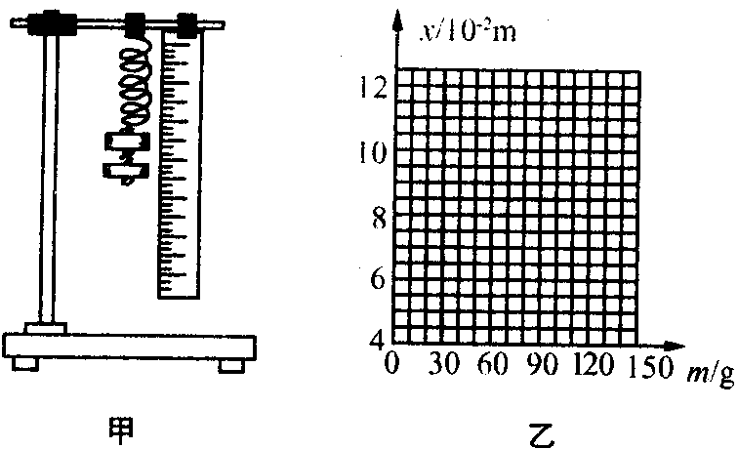
13．几个同学合作用如图所示装置探究“弹力和弹簧伸长的关系”，弹簧的上端与标尺的零刻度对齐．他先读出不挂钩码时弹簧下端指针所指的标尺刻度，然后在弹簧下端挂上钩码．并逐个增加钩码，依次读出指针所指的标尺刻度．所得数据列表如下：(弹簧始终未超过弹性限度．重力加速度g=9.8m／s²)

钩码质量m/g | 0 | 30 | 60 | 90 | 120
标尺刻度x/10⁻²m | 6.00 | 7.15 | 8.34 | 9.48 | 10.64
(1)根据所测数据，在图乙所示的坐标纸上作出弹簧指针的标尺刻度x与钩码质量m的关系曲线．
(2)作出的图线与轴交点的纵坐标值的物理意义是______________________；
这种规格弹簧的劲度系数k=____________N／m(保留三位有效数字)．

三、计算题(40分)
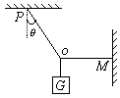14. (8分)重15N的物体由OP、OM两条绳拉住，OP与竖直方向成$θ$角，若OP、OM能承受的最大拉力分别为$\text{10}\sqrt{3}$N和15N．问为了保持绳不被拉断，$θ$角的最大值等于多少？

15. (8分)如图所示，物体A重40N，物体B重20N，A与B、B与地的动摩擦因数相同，
物体B用细绳系住，当水平力F= 32N时，才能将A匀速拉出，求接触面间的动摩擦因数.

16．(12分)如图所示，弹簧AB原长为35cm，A端挂一个重50N的物体，手执B端，将物体置于倾角为30°的斜面上.当物体沿斜面匀速下滑时，弹簧长度为40cm；当物体匀速上滑时，弹簧长度为50cm，试求：
（1）弹簧的劲度系数；
（2）物体与斜面间的动摩擦因数.[来源:学科网ZXXK]
[来源:学科网]

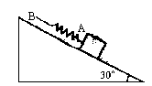

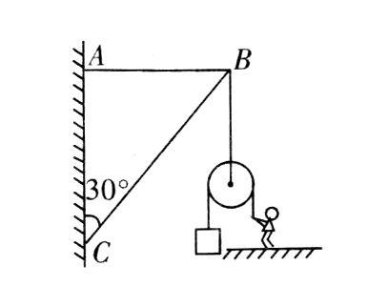
17. (12分)如图所示，一轻质三角形框架B处悬挂一定滑轮（质量可忽略不计）.一体重为500N的人通过跨定滑轮的轻绳匀速提起一重为300N的物体.
（1）此时人对地面的压力是多大？
（2）斜杆BC，横杆AB所受的力是多大？

